標準製剤との比較表（案）
ドパコール配合錠 L100
 |  | 後 発 医 薬 品 |  | 標 準 製 剤 ① | 標 準 製 剤 ②
販売名² |  | ドパコール配合錠L100 |  | ネオドパストン配合錠L100 | メネシット配合錠100
会社名² |  | 扶桑薬品工業株式会社
薬価¹ |  | 8.10円/錠 |  | 15.50円/錠 | 12.60円/錠
薬価の差 |  | １錠 あたり 標準製剤① 7.40円 標準製剤② 4.50円
薬効分類名² |  | パーキンソニズム治療剤
規制区分² |  | 処方箋医薬品（注意－医師等の処方箋により使用すること）
組成・性状² | 有効成分 | 1錠中 レボドパ（日局）100mg 、 カルビドパ水和物（日局）10.8mg（無水物として10mg）
 | 添加物 | 結晶セルロース、トウモロコシデンプン、ヒドロキシプロピルセルロース、ポビドン、ステアリン酸マグネシウム、黄色5号 |  | トウモロコシデンプン、結晶セルロース、黄色5号、ステアリン酸マグネシウム | 部分アルファー化デンプン、トウモロコシデンプン、結晶セルロース、ステアリン酸マグネシウム、青色2号
 | 製剤  の性状 | 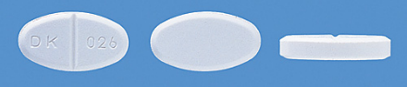  性状 うす紅色のだ円形の 素錠(割線入り)  長径 13.1mm  短径 7.1mm  厚さ 2.5mm  質量 230mg  識別ｺｰﾄﾞ DK026 |  | 性状 楕円形の素錠 (割線入)うす紅色  長径 12.8mm  短径 7.2mm  厚さ 3.4mm  質量 約220mg  識別ｺｰﾄﾞ | 性状 楕円形・素錠 うすい青色  長径 12.9mm  短径 7.2mm  厚さ 3.0mm  識別ｺｰﾄﾞ
効能・効果² |  | 【標準製剤と同じ】 パーキンソン病、パーキンソン症候群
用法・用量² |  | 【標準製剤と同じ】  レボドパ未服用患者 ： 通常成人に対し、レボドパ量として1回100～125mg、1日100～300mg経口投与よりはじめ、毎日又は隔日にレボドパ量として100～125mg宛増量し、最適投与量を定め維持量（標準維持量はレボドパ量として1回200～250mg、1日3回）とする。なお、症状により適宜増減するが、レボドパ量として1日1,500mgを超えないこととする。  レボドパ既服用患者 ： 通常成人に対し、レボドパ単味製剤の服用後、少なくとも8時間の間隔をおいてから、レボドパ1日維持量の約1/5量に相当するレボドパ量を目安として初回量をきめ、1日3回に分けて経口投与する。以後、症状により適宜増減して最適投与量を定め維持量（標準維持量はレボドパ量として1回200～250mg、1日3回）とするが、レボドパ量として1日1,500mgを超えないこととする。
標準製剤  との同等性 |  | 血中濃度比較試験 | 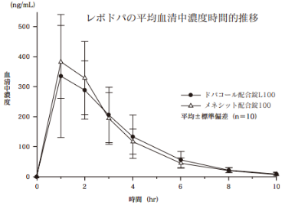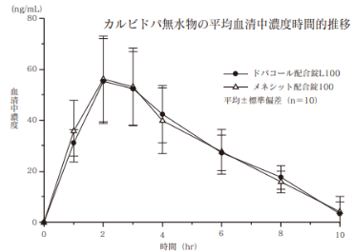 |  | 試験条件：健康成人男子、絶食時、それぞれ1錠  得られた薬物動態パラメータについて統計解析を行った結果、両剤の生物学的同等性が確認された。
 |  | 溶出試験 | 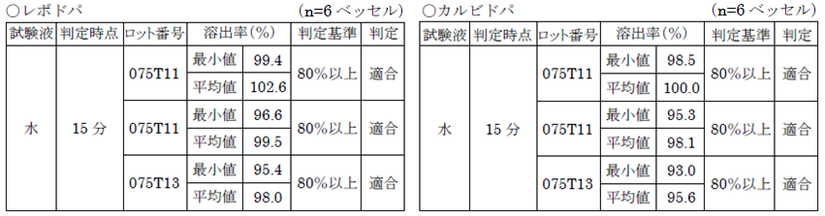 |  | 公的溶出規格への適合性  日本薬局方外医薬品規格第三部に定められたレボドパ100mg・カルビドパ10mg錠の溶出規格に適合していることが確認されている。
貯法²  （取扱い上の注意²） |  | 室温保存  (アルミピロー包装又はバラ包装開封後は、湿気を避けて遮光して保存すること。) |  | 室温保存 | 室温保存  (外箱開封後は遮光して保存すること。)
備考
1. 薬価は令和6年3月5日の薬価基準改定告示に基づく
2. 電子添文に基づいて記載（弊社製剤:2024年2月改訂第2版、標準製剤①:2024年2月改訂第2版、標準製剤②:2024年2月改訂第3版）

